Z A P I S N I K
30. sjednice Vijeća Mjesnog odbora Cvjetni trg
održane 26. prosinca 2023. u prostorijama Mjesnog odbora „Kralj Petar Svačić“, Preradovićeva ulica 29, s početkom u 19:00 sati

Nazočni članovi Vijeća Mjesnog odbora Cvjetni trg: Milena Bekić Milinović, Nela Jantol, Nebojša Gavrilov, Dragan Hrnjak i Matea Vučić.

Predsjednica Vijeća Mjesnog odbora Cvjetni trg pozdravlja nazočne i konstatira da je na sjednici nazočno svih 5 članova Vijeća, čime su stečeni uvjeti za raspravu i pravovaljano odlučivanje.

Prije utvrđivanja dnevnog reda, predsjednica otvara raspravu o zapisniku 29. sjednice Vijeća Mjesnog odbora Cvjetni trg. Vijeće prihvaća jednoglasno i bez primjedbi zapisnik 29. sjednice Vijeća.

Vijeće Mjesnog odbora Cvjetni trg, nakon kratke rasprave, jednoglasno donosi dnevni red:

DNEVNI RED

- Financijski plan Mjesnog odbora Cvjetni trg za 2024., donošenje
- Plan malih komunalnih akcija Mjesnog odbora Cvjetni trg za 2024., donošenje
- Dvorišni šah
- Pitanja i prijedlozi

Ad. 1. Financijski plan Mjesnog odbora Cvjetni trg za 2024., donošenje

Vijeće, nakon kratke rasprave, jednoglasno donosi sljedeći

FINANCIJSKI PLAN
Mjesnog Odbora Cvjetni trg
za 2024.

Članak 1.
Financijski plan Mjesnog odbora Cvjetni trg za 2024. (dalje u tekstu: Plan) sastoji se od:

PRIHODA: 25.560,00 €
RASHODA: 25.560,00 €

Članak 2.
Prihodi i rashodi iz članka 1. Plana su:
- PRIHODI
KONTO | NAZIV KONTA | IZNOS  (€)
PRIHODI MJESNOG ODBORA UKUPNO |  | 25.560,00
6711 | PRIHODI ZA FINANCIRANJE RASHODA POSLOVANJA | 25.560,00
- RASHODI
KONTO | NAZIV KONTA | IZNOS  (€)
RASHODI MJESNOG ODBORA UKUPNO |  | 25.560,00
Izvor 1.1. OPĆI PRIHODI I PRIMICI |  | 12.560,00
3291 | NAKNADE ČLANOVIMA VIJEĆA MJESNOG ODBORA | 9.560,00
3299 | OSTALI NESPOMENUTI RASHODI POSLOVANJA MJESNOG ODBORA | 3.000,00
Izvor 4.1. PRIHOD OD KOMUNALNE NAKNADE |  | 13.000,00
3232 | USLUGE TEKUĆEG I INVESTICIJSKOG ODRŽAVANJA - PMKA MO | 13.000,00

Članak 3.
Naredbodavac za izvršenje Plana je Pročelnik Gradskog ureda za mjesnu samoupravu, promet, civilnu zaštitu i sigurnost.

Članak 4.
Plan će biti objavljen na oglasnoj ploči u sjedištu Mjesnog odbora, a stupa na snagu 1. siječnja 2024.

Ad. 2. Plan malih komunalnih akcija Mjesnog odbora Cvjetni trg za 2024., donošenje

Vijeće, nakon kratke rasprave, jednoglasno donosi sljedeći

Plan malih komunalnih akcija
Mjesnog odbora Cvjetni trg za 2024.

1. Ovim se planom, u skladu s planiranim sredstvima i izvorima financiranja, utvrđuju poslovi i iznos sredstava za obavljanje komunalnih djelatnosti redovitog održavanja nerazvrstanih cesta u dijelu koji se odnosi na asfalterski program na području Mjesnog odbora Cvjetni trg, a koji nisu obuhvaćeni drugim programom.

2. Planirana sredstva za financiranje radova iz točke 1. ovog Plana iznose ukupno 13.000,00 eura.

3. Izvršitelj radova iz točke 1. ovog Plana je Zagrebački holding d.o.o., Podružnica Zagrebačke ceste (u daljnjem tekstu: Izvršitelj).

4. Asfalterski program obuhvaća uklanjanje dotrajalog asfaltnog zastora kolnika na nerazvrstanim cestama, prilagođavanje po visini poklopaca komunalnih instalacija i sanaciju podloge na pojedinim slabim mjestima ako se uoče nakon uklanjanja asfalta i presvlačenje novim asfaltom u punoj širini kolnika, a sve u cilju produljenja eksploatacije prometnica. Radovi na asfaltiranju nerazvrstanih cesta izvode su sukladno važećem Cjeniku za održavanje nerazvrstanih cesta na području Grada Zagreba u 2024., u dijelu koji se odnosi na radove asfaltiranja i većih sanacija kolničke konstrukcije, izrađenom od strane Izvršitelja.

5. Mjesni odbor, u svrhu realizacije ovog Plana, posebnim će zaključkom utvrditi nerazvrstane ceste koje će biti uvrštene u asfalterski program.

6. Mjesni odbor, u suradnji sa gradskim upravnim tijelom nadležnom za poslove mjesne samouprave te Izvršiteljem, brine o provedbi ovog Plana.

7. Ovaj Plan sastavni je dio Plana komunalnih aktivnosti Gradske četvrti Donji grad u 2024.

Ad 3. Dvorišni šah

Sjednici prisustvuje gospodin Andrej Stanković iz Upravnog odbora Zagrebačkog šahovskog saveza (ZŠS) koji je došao na sjednicu na poziv Nebojše Gavrilova. Naime, Nebojša Gavrilov je u više navrata predložio da se negdje na području Mjesnog odbora postavi/naslika šahovsku ploču za igranje dvorišnog šaha. Takve šahovske ploče imaju već brojni europski gradovi te neki hrvatski gradovi, kao primjerice Split (Slika 1). Zagrebački šahovski savez je spreman pomoći u realizaciji ovog prijedloga.

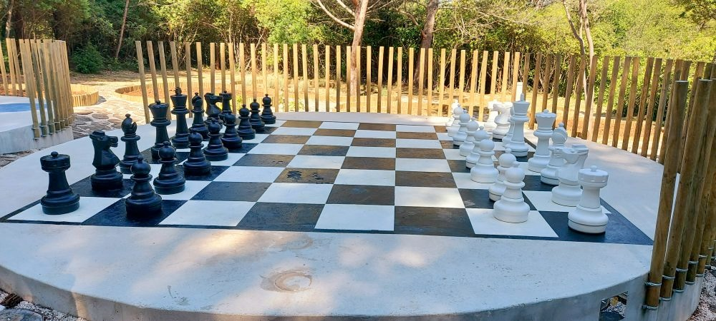
Slika 1 Primjer dvorišnog šaha instaliranog u Splitu na Marjanu

Prema riječima gospodina Stankovića, ZŠS je veoma aktivan, a Zagreb je, tvrdi, posljednjih godina postao prava šahovska meka. Primjerice, u Zagrebu se trenutno održava globalno poznati Turnir mira koji sufinancira Grad Zagreb, a u sljedećem tjednu održat će se i europsko prvenstvo u šahu (Slika 2).


Slika 2 Plakat europskog prvenstva u šahu koji će biti održan u Zagrebu
Gospodin Stanković ističe kako cijena mobilnog kompleta dvorišnog šaha iznosi cca 500 EUR te dodaje da ZŠS može sufinancirati taj projekt. Na Gradu je da osigura javnu površinu ili možda nekoliko njih na području Mjesnog odbora Cvjetni trg na kojem će se održavati natjecanja. Članovi Vijeća su predložili nekoliko lokacija.
Inače, postoje dvije verzije dvorišnog šaha, fiksna i mobilna. U slučaju fiksne verzije, šahovska ploča se iscrtava na pločniku, a korisnici donose samo figure ili se iste skladište u nekoj obližnjoj prostoriji. Mobilna verzija dolazi sa rasklopivom šahovskom pločom koja se sklapa/rasklapa prema potrebi te s figurama. Figure mobilne verzije mogu se, naravno, koristiti i u fiksnoj verziji dvorišnog šaha.
U slučaju da Grad osigura javnu površinu za iscrtavanje šahovske ploče, Vijeće predlaže da se šahovska ploča stilizira u obliku hrvatske šahovnice te da istovremeno služi kao i svojevrsna atrakcija.

Predložene lokacije za iscrtavanje stilizirane šahovske ploče
- pješačka zona u Masarykovoj
- prolaz sestara Baković, njegov prošireni dio, tj. površinu ispred nekadašnjih prostorija Mjesnog odbora Cvjetni trg

Predložene lokacije za korištenje mobilnog dvorišnog šaha
- ispod kupole Oktogona
- pješačka zona u Masarykovoj
- prolaz sestara Baković
- Cvjetni trg

Želja Vijeća Mjesnog odbora Cvjetni trg je omogućiti igranje šaha svim stanovnicima Mjesnog odbora, kako umirovljenicima tako i školskoj djeci, organizirati natjecanja, dok je ZŠS pokazao spremnost u tome pomoći. Vijeće Mjesnog odbora Cvjetni trg zatražit će od Grada lokaciju za dvorišni šah.

Vijeće, nakon kratke rasprave, jednoglasno donosi sljedeći

ZAKLJUČAK
o Dvorišnom šahu

  - Vijeće Mjesnog odbora Cvjetni trg daje pozitivno mišljenje o Dvorišnom šahu. Postoje dvije verzije dvorišnog šaha, fiksna i mobilna. U slučaju fiksne verzije, šahovska ploča se iscrtava na pločniku, a korisnici donose samo figure ili se iste skladište u nekoj obližnjoj prostoriji. Mobilna verzija dolazi sa rasklopivom šahovskom pločom koja se sklapa/rasklapa prema potrebi te s figurama. Figure mobilne verzije mogu se, naravno, koristiti i u fiksnoj verziji dvorišnog šaha.

  - Vijeće Mjesnog odbora Cvjetni trg želi omogućiti igranje šaha svim stanovnicima Mjesnog odbora, kako umirovljenicima tako i školskoj djeci, organizirati natjecanja, dok je ZŠS pokazao spremnost u tome pomoći.

  - Predložene lokacije za iscrtavanje stilizirane šahovske ploče
- pješačka zona u Masarykovoj
- prolaz sestara Baković, njegov prošireni dio, tj. površinu ispred nekadašnjih prostorija Mjesnog odbora Cvjetni trg

Predložene lokacije za korištenje mobilnog dvorišnog šaha
- ispod kupole Oktogona
- pješačka zona u Masarykovoj
- prolaz sestara Baković
- Cvjetni trg

- Ovaj Zaključak dostavlja se Vijeću Gradske četvrti Donji grad na daljnje postupanje.

Ad 4. Pitanja i prijedlozi

Nebojša Gavrilov prenosi informaciju s posljednje sjednice ŠO OŠ J.J. Strossmayera koja ga je šokirala, a prema kojoj je Grad školi dodijelio svega 500 Eura za program usavršavanja nastavnika. Nažalost, isti iznos, eventualno dostatan za usavršavanje jednog nastavnika, dodjeljuje se svim školama, zbog čega se nastavnici, odnosno škole snalaze na različite načine.
Milena Bekić Milinović se potužila na neažurnost i neprofesionalnost zaposlenika Podružnice Čistoće zaduženih za postavljanje koševa za sitni otpad jer niti nakon 6 mjeseci i nekoliko mailova još uvijek nisu postavili dostatan broj koševa za smeće na području Mjesnog odbora.

Sjednica je završila u 21,15 sati.

Zapisnik sastavila: Milena Bekić Milinović

KLASA: 024-08/23-003/2557
URBROJ: 251-13-11-1/008-23-2

Zagreb, 26. prosinca 2023.

Predsjednica
Vijeća Mjesnog odbora
Cvjetni trg

Milena Bekić Milinović, v.r.

Izvješće o glasanju na 30. sjednici, 26.12.2023.
Članovi Vijeća | Točka 1. | Točka 2. | Točka 3.
Bekić Milinović Milena | + | + | +
Gavrilov Nebojša | + | + | +
Hrnjak Dragan | + | + | +
Jantol Nela | + | + | +
Vučić Matea | + | + | +
* ZA= +
PROTIV= —
SUZDRŽAN= 0
NIJE PRISUTAN= prekrižiti ime

